**Δίκτυο κειμένων για τον θυμό και τη βία**

[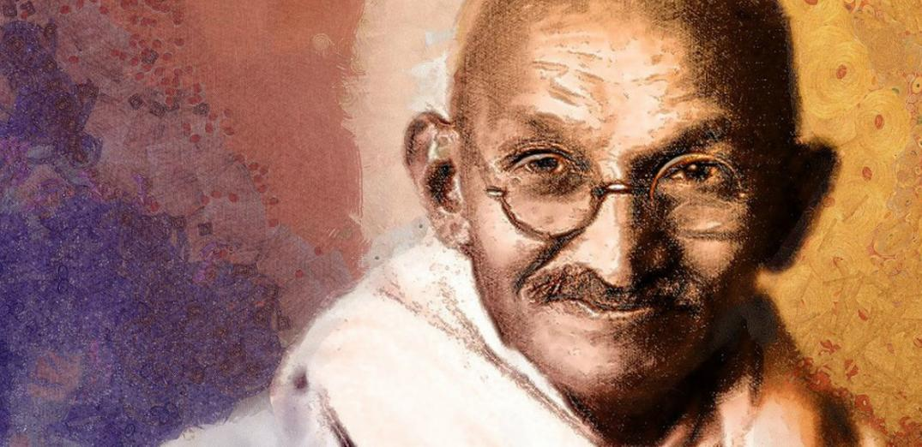](https://tenies-online.best/load/6-1-0-1259)

Κείμενο 1: **Μαχάτμα Γκάντι.**

**Το δώρο του θυμού, Αρούν Γκάντι**

Ο παππούς μου εξέπληττε τον κόσμο αντιμετωπίζοντας τη βία και το μίσος με αγάπη και συγχώρεση. Ποτέ δεν έπεσε θύμα της τοξικότητας του θυμού. Εγώ δεν τα κατάφερνα και τόσο καλά. Ως μικρός Ινδός που μεγάλωσε σε μια ρατσιστική Νότια Αφρική, δέχτηκα επιθέσεις από λευκά παιδιά επειδή δεν ήμουν αρκετά λευκός και από μαύρα παιδιά επειδή δεν ήμουν μαύρος. […]

«Είμαι διαρκώς θυμωμένος, Μπάπου. Δεν ξέρω τι να κάνω».

Τον είχα απογοητεύσει και πίστευα ότι θα είχε δυσαρεστηθεί με μένα. Όμως εκείνος με χτύπησε απαλά στην πλάτη και είπε: «Πάρε το ροδάνι σου κι έλα να υφάνουμε παρέα λίγο βαμβάκι».

Ο παππούς μου μου είχε μάθει πώς να χρησιμοποιώ το ροδάνι από την πρώτη μέρα που έφτασα στο άσραμ. Ύφαινα μία ώρα κάθε πρωί και μία κάθε βράδυ∙ ήταν πολύ χαλαρωτικό. Στον Μπάπου άρεσε να κάνει διάφορα πράγματα ταυτόχρονα. Συχνά έλεγε: «Όσο καθόμαστε και κουβεντιάζουμε, μπορούμε να χρησιμοποιούμε τα χέρια μας για να υφαίνουμε». Πήρα, λοιπόν, το μικρό εργαλείο και το έστησα.

Ο Μπάπου χαμογέλασε κι ετοιμάστηκε, μαζί με το βαμβάκι, να υφάνει κι ένα μάθημα.

«Θέλω να σου πω μια ιστορία», είπε μόλις κάθισα δίπλα του.«Ήταν κάποτε ένα αγόρι στην ηλικία σου. Ήταν διαρκώς θυμωμένο γιατί τίποτα δεν έμοιαζε να πηγαίνει όπως το ήθελε. Δεν μπορούσε να διακρίνει την αξία στην οπτική των άλλων, κι έτσι όταν εκείνοι τον προκαλούσαν, αντιδρούσε με ξεσπάσματα θυμού».

Υποπτεύθηκα πως αυτό το αγόρι ήμουν εγώ, γι’ αυτό συνέχισα να υφαίνω και να ακούω πιο προσεκτικά.

«Μια μέρα, μπλέχτηκε σε έναν πολύ σοβαρό καβγά και κατά λάθος σκότωσε τον άλλον», συνέχισε. «Σε μια στιγμή απερίσκεπτου πάθους κατέστρεψε τη ζωή του, αφαιρώντας τη ζωή ενός ανθρώπου».

«Σου υπόσχομαι, Μπάπου, ότι θα γίνω καλύτερος». Δεν είχα την παραμικρή ιδέα πώς θα γινόμουν καλύτερος, αλλά δεν ήθελα ο θυμός μου να σκοτώσει κάποιον.

Ο Μπάπου έγνεψε. «Έχεις πράγματι πολύ θυμό μέσα σου», είπε. «Οι γονείς σου μου είπαν για τους καβγάδες στους οποίους έμπλεκες».

«Λυπάμαι τόσο πολύ», είπα, με φόβο ότι θα έβαζα πάλι τα κλάματα.

Όμως ο Μπάπου είχε προετοιμάσει ένα πολύ διαφορετικό ηθικό δίδαγμα από αυτό που περίμενα. Με κοίταξε πάνω από το ροδάνι του. «Χαίρομαι που βλέπω ότι μπορείς να θυμώνεις. Ο θυμός είναι καλός. Εγώ θυμώνω όλη την ώρα», ομολόγησε καθώς τα δάχτυλά του γύριζαν τον τροχό.

Δεν πίστευα στ’ αφτιά μου. «Δεν σε έχω δει ποτέ θυμωμένο», απάντησα.

«Επειδή έχω μάθει να χρησιμοποιώ τον θυμό μου για καλό σκοπό», εξήγησε. «Ο θυμός για τους ανθρώπους είναι ό,τι η βενζίνη για το αυτοκίνητο – σε βοηθά να προχωράς και να φτάνεις σε ένα καλύτερο μέρος. Δίχως αυτόν δεν θα είχαμε κίνητρο να αντιμετωπίζουμε τις προκλήσεις. Είναι μια ενέργεια που μας ωθεί να ξεχωρίζουμε το δίκαιο από το άδικο».

Ο Παππούς μού είπε ότι όταν ήταν μικρός στη Νότια Αφρική, είχε κι εκείνος υποφέρει από τη βίαιη εμπάθεια, κι αυτό τον θύμωνε. Τελικά όμως έμαθε ότι η επιθυμία για εκδίκηση δεν καταλήγει πουθενά, και άρχισε να μάχεται ενάντια στην προκατάληψη και τις διακρίσεις με συμπόνια, αντιδρώντας στον θυμό και το μίσος με καλοσύνη. Πίστευε στη δύναμη της αλήθειας και της αγάπης. Η εκδίκηση ήταν κάτι ανούσιο γι’ αυτόν. Το μόνο αποτέλεσμα που θα έχει το «οφθαλμόν αντί οφθαλμού» θα ήταν να κάνει όλον τον κόσμο τυφλό.[…]

Καθόμασταν παρέα μπροστά στα ροδάνια μας και προσπαθούσα να εμπεδώσω ότι ο θυμός μπορεί να χρησιμοποιηθεί για καλό σκοπό. Μπορεί να εξακολουθούσα να νιώθω θυμό, αλλά θα φρόντιζα να μάθω να τον διοχετεύω για θετικούς σκοπούς – όπως οι πολιτικές αλλαγές που προσπαθούσε ειρηνικά να κάνει ο Παππούς στη Νότια Αφρική και την Ινδία.

Ο Μπάπου μού εξήγησε ότι ακόμα και τα ροδάνια μας αποτελούσαν παράδειγμα του πώς μπορεί ο θυμός να επιφέρει θετική αλλαγή. Η παραγωγή υφάσματος αποτελούσε οικοτεχνία στην Ινδία εδώ και αιώνες, αλλά τώρα οι μεγάλες υφαντουργίες της Μεγάλης Βρετανίας έπαιρναν βαμβάκι από την Ινδία, το επεξεργάζονταν και το πουλούσαν στους Ινδούς σε πολύ υψηλές τιμές. Ο κόσμος ήταν θυμωμένος∙ φορούσαν κουρέλια γιατί δεν είχαν την οικονομική δυνατότητα να αγοράσουν ύφασμα κατασκευασμένο στη Βρετανία. Όμως, αντί να επιτεθεί στη βρετανική βιομηχανία για την εξαθλίωση του λαού, ο Μπάπου άρχισε να υφαίνει ο ίδιος για να ενθαρρύνει κάθε οικογένεια να αποκτήσει το δικό της ροδάνι και να είναι αυτάρκης. Αυτό είχε μεγάλο αντίκτυπο σε όλη την χώρα, όπως και στην Αγγλία.

Ο Μπάπου είδε ότι τον παρακολουθούσα με προσήλωση, κι έτσι μου ανέφερε κι άλλη αντιστοιχία –λάτρευε τις αντιστοιχίες!– παρομοιάζοντας τον θυμό με το ηλεκτρικό ρεύμα. «Όταν χρησιμοποιούμε έξυπνα το ηλεκτρικό ρεύμα, βελτιώνουμε τη ζωή μας∙ αν όμως το χρησιμοποιήσουμε με λανθασμένο τρόπο, μπορεί να χάσουμε τη ζωή μας. Αντίστοιχα, πρέπει να μάθουμε να χρησιμοποιούμε σοφά τον θυμό μας για το καλό της ανθρωπότητας».

Δεν ήθελα ο θυμός μου να βραχυκυκλώσει τη ζωή μου, ούτε τη δική μου ούτε κανενός άλλου. Όμως πώς θα μπορούσα να τον μετατρέψω σε σπίθα για αλλαγή;

Ο Μπάπου ήταν βαθιά πνευματικός, αλλά ταυτόχρονα και πολύ πρακτικός. Μου έδωσε ένα μπλοκάκι κι ένα μολύβι και μου είπε να κρατώ ένα ημερολόγιο θυμού. «Κάθε φορά που νιώθεις μεγάλο θυμό, σταμάτα και γράφε ποιος ή τι προκάλεσε αυτό το συναίσθημα και τον λόγο που αντέδρασες τόσο θυμωμένα», μου είπε. «Στόχος σου είναι να φτάσεις στη ρίζα του θυμού. Μόνο όταν κατανοήσεις την πηγή του θα μπορέσεις να βρεις μια λύση».

Το μυστικό, εξήγησε ο Μπάπου, ήταν να κατανοείς την άποψη των άλλων. Το ημερολόγιο θυμού δεν ήταν απλώς ένας τρόπος να «ξεράσεις» τον θυμό σου και να νιώσεις δικαιωμένος, όπως κάνουν πολλοί άνθρωποι σήμερα. (Τότε ξαναδιαβάζουν το ημερολόγιο και νιώθουν για μια ακόμη φορά εξοργισμένοι, με αποτέλεσμα ο φαύλος κύκλος να διαιωνίζεται!) Απεναντίας, το ημερολόγιο θυμού πρέπει να είναι ένας τρόπος να κατανοείς τι προκάλεσε αυτή τη διαμάχη και πώς μπορεί να επιλυθεί. Έπρεπε να είμαι αποστασιοποιημένος και να βλέπω την πλευρά του άλλου. Αυτό δεν ήταν προτροπή για να ενδίδεις στον άλλον, αλλά μια τεχνική για να βρίσκεις μια λύση που δεν θα οδηγούσε σε περισσότερο θυμό και μίσος.[…]

Την ώρα που καθόμασταν στα ροδάνια μας εκείνη τη μέρα στο άσραμ, ο Μπάμπου με αγκάλιασε κι ευχήθηκε να είχα καταλάβει το μάθημά του. «Να χρησιμοποιείς τον θυμό σου σοφά», μου είπε. «Να του επιτρέπεις να σε βοηθά να βρίσκεις λύσεις μέσα από την αγάπη και την αλήθεια».

Αρούν Γκάντι, Μαχάτμα Γκάντι. Το δώρο του θυμού

**[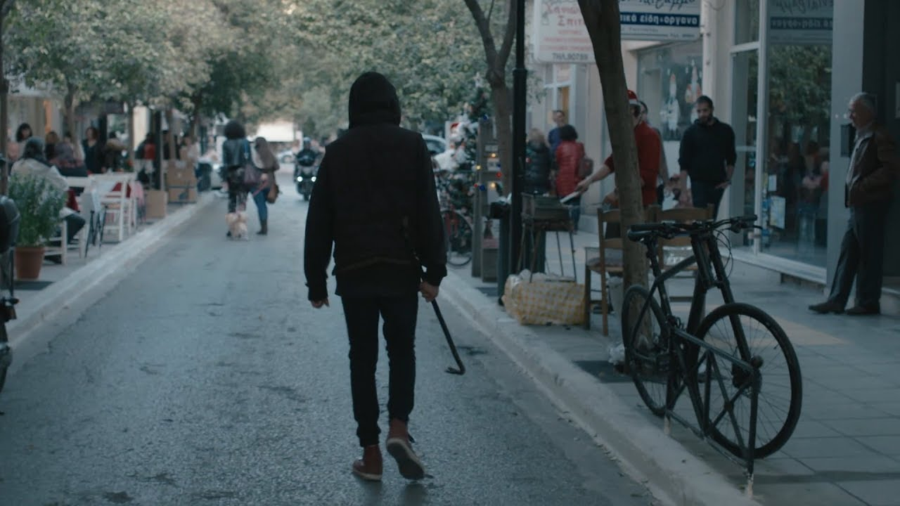](https://www.youtube.com/watch?v=Y03P3l-eLBE&t=24s)**

Κείμενο 2: **My brother, Θοδωρής Παπαδουλάκης** [ταινία μικρού μήκους](https://www.youtube.com/watch?v=Y03P3l-eLBE&t=24s)

*Να παρακολουθήσετε την ταινία μικρού μήκους My brother – Ο αδελφός μου, του σκηνοθέτη* ***Θοδωρή Παπαδουλάκη.*** *Ο νέος της ταινίας οργισμένος από την έλλειψη σεβασμού που δείχνει ο κοινωνικός περίγυρος προς τα άτομα με ειδικές ανάγκες όπως η αδελφή του, εκφράζει τον θυμό του με πράξεις βίας. Μια διαφορετική διαχείριση του θυμού μάς προτείνει ο Μαχάτμα Γκάντι που υποστηρίζει:* ***Δεν πρέπει να ντρεπόμαστε για τον θυμό. Είναι ένα πολύ καλό και ισχυρό συναίσθημα που μας δίνει κίνητρο****. Αυτό για το οποίο θα πρέπει να ντρεπόμαστε είναι* ***ο λανθασμένος τρόπος έκφρασης*** *της οργής. Ποια είναι η αναγνωστική σας ανταπόκριση στα αποσπάσματα που διαβάσατε σχετικά με τον θυμό;*

**Ερωτήσεις**

**α) Παραγωγή λόγου - επιστολή:**

Να γράψετε **ένα κείμενο με τη μορφή απαντητικής επιστολής προς τον Γκάντι (ΚΕΙΜΕΝΟ 1)**. Φροντίστε στην επιστολή σας να λάβετε υπόψη και τις παρακάτω ερωτήσεις:

* Ποια από τις απόψεις του Γκάντι σας έκανε ιδιαίτερη εντύπωση, σας συγκίνησε ή σας προβλημάτισε και γιατί;
* Ποιες σκέψεις κάνατε για τον τρόπο που εσείς διαχειρίζεστε τον θυμό σας;

**β) Δημιουργική γραφή:**

Προσπαθήστε να φανταστείτε ποια μπορεί να ήταν η αντίδραση του ήρωα της ταινίας My brother – Ο αδελφός μου, αν ασπαζόταν τις απόψεις του Γκάντι για τη διαχείριση του θυμού. Δοκιμάστε να γράψετε **ένα κείμενο, με τη μορφή διηγήματος**, για αυτό το θέμα.

* Να σκεφτείτε τα βασικά στοιχεία του **χαρακτήρα του νέου**, τα ενδιαφέροντα, τις αξίες στις οποίες πιστεύει, κ.ά. και τον τρόπο που εκδηλώνει τη διαμαρτυρία του.
* Να προσδιορίσετε τον **αφηγητή** και την **οπτική γωνία** (αφηγητής παντογνώστης-τριτοπρόσωπη αφήγηση ή αφηγητής άνθρωπος-πρωτοπρόσωπη αφήγηση).
* Να χρησιμοποιήσετε διάφορες **αφηγηματικές τεχνικές**: **αφήγηση**, **εσωτερικός μονόλογος**, **σχόλιο** του αφηγητή, **περιγραφές** και **διαλόγους**, όπου εσείς κρίνετε σκόπιμο.
* Μπορείτε να γράψετε τα γεγονότα με τη σειρά (**ab ovo**), από τη μέση (**in medias res**), να χρησιμοποιήσετε **εγκιβωτισμένη** αφήγηση ή ό,τι άλλο σας αρέσει. **Προϊδεασμός**, **προοικονομία**, **επιτάχυνση**, **επιβράδυνση**, όλα στο χέρι σας. Στο κείμενό σας πρέπει να υπάρχει όλη η σκηνή με τα εμπόδια που συνάντησε ο αδερφός μέχρι το νοσοκομείο. Η αντίδρασή του νεαρού μετά θα είναι διαφορετική. Σκεφτείτε εσείς... τι θα έπρεπε τελικά να πράξει; Αν θέλετε, μπορείτε να **προτάξετε** στην αφήγηση την αντίδραση του ήρωα και να χρησιμοποιήσετε **αναδρομική αφήγηση** (flash back), για να φωτίσετε τις σκέψεις και τα συναισθήματά του. Δικό σας το κείμενο και οι επιλογές.

*(Πηγή: Πολύτροπη γλώσσα)*

Κείμενο 3: **Πρωτόλεια ερωτήματα για τη βία, Νίκος Τσούλιας**



Ο Παναγιώτης ξεχώριζε μέσα στη σχολική αίθουσα αμέσως και από τη φυσιογνωμία και από τη συμπεριφορά· ψηλός, σωματώδης, κουρεμένο το κεφάλι – σχεδόν ξυρισμένο, ανήσυχος, πάντα έτοιμος να μιλήσει, αν δε ζωγράφιζε, θα πείραζε κάποιον άλλο δίπλα του. Τον «πήρα με το καλό» ως όφειλα, με το … πολύ καλό. Πιστεύω ότι τους μαθητές που είναι πάντα ζωηροί και ανήσυχοι πρέπει να τους αντιμετωπίζεις με διάθεση φιλίας, με διαρκή και επίμονη διάθεση φιλίας. Έτσι κι αλλιώς δεν βγάζω μαθητές έξω από την αίθουσα, οπότε τα δύο στοιχεία δένονται μεταξύ τους. Μακρηγορώ.

Ο Παναγιώτης ήταν σε ομάδα συγκρούσεων! Είδα τον αγκυλωτό σταυρό σε ένα απόμερο σημείο του θρανίου του. Ο Παναγιώτης με την ομάδα του οργάνωναν επιθέσεις με αλυσίδες σε αντίπαλες πολιτικές ομάδες. «Ξύλο κανονικό», κύριε, «εκεί δεν έχει παίξε – γέλασε». Με φόβισε η ευκολία με την οποία μου παρουσίασε τη δραστηριότητά του. Δεν έδειχνε καμιά αναστολή. Του είχαν δώσει και έναν επιμέρους ηγετικό ρόλο, στρατολογούσε και άλλους. «Έτσι ανεβαίνεις στην εκτίμηση της ομάδας, έτσι κερδίζεις πόντους στη μάχη της ιεραρχίας». Αντί να πάρω εγώ την πρωτοβουλία για την όλη συζήτηση, την είχε πάρει ο Παναγιώτης. «Είναι μόνο θέμα ορμής», σκέφθηκα, «με τόση εμπειρία στα κοινωνικά θέματα – είχα ήδη διατελέσει επί μακρόν πρόεδρος της ΟΛΜΕ – και δε θα φέρω βόλτα τον Παναγιώτη;». Είχα δεχτεί και εγώ τους καρπούς της βίας, γιατί στις συνεντεύξεις μου και στα άρθρα μου ήμουνα αντίθετος στις καταλήψεις των σχολείων αλλά και στην έκφραση κάθε μορφής βίας. Είχα διαβάσει αρκετά για το πώς γεννιέται η βία και ο φασισμός, πώς επωάζεται το «αυγό του φιδιού», σε τι ζωώδη κατάσταση είχε φέρει ο ναζισμός τον άνθρωπο. Αλλά είχα αιφνιδιαστεί από το πώς μπορεί να ξεπηδήσει η σκιά της βίας από έναν έφηβο. Δεν ήταν μόνο μια αντιπαράθεση ιδεών, δεν ήταν μια παιδαγωγική ευθύνη, ήταν κάτι πολύ περισσότερο. Ξεδίπλωνα με αργό και μεθοδικό τρόπο τη δράση μου. Ένιωθα ότι η δύναμη της λογικής είναι φοβερή δύναμη. Είναι το συστατικό στοιχείο που συγκροτεί την ίδια την κοινωνία.

Δε βιάστηκα. Τον έκανα να νιώθει ότι δεν απορρίπτω μετωπικά την επιλογή του. Άφησα περιθώρια συζήτησης, διαμόρφωνα προγεφυρώματα, ολόκληρη στρατηγική ξεδίπλωνα. Στα διαλείμματα και στους σχολικούς περιπάτους άρχισε να με πλησιάζει όλο και περισσότερο. Σε έναν περίπατο μάλιστα που με είδε να διαβάζω εφημερίδα συναδέλφου αντίθετης πολιτικής θέσης από τη δική του, μου έκανε νεύματα να την αφήσω. Είχε πάρει θάρρος, πολύ θάρρος. Σίγουρα θα είχε κατά νου να με επηρεάσει στη δική του κοσμοθεωρία. Του έθετα ερωτήματα μέσα από το πεδίο των δικών του επιλογών. Απαντούσε με διαρκώς μικρότερη σταθερότητα. Τον εκνεύριζα – με καλοπροαίρετο τρόπο – μερικές φορές στο δικό μου προνομιακό πεδίο, στη διαδικασία του μαθήματος.

Έφερνα στην επιφάνεια τη μεγάλη δύναμη του παραδείγματος. Τους ανέφερα μια φορά το περιστατικό – με είχε απασχολήσει ως πρόεδρος της ΟΛΜΕ – κατά το οποίο οπαδοί του ΠΑΟΚ είχαν χτυπήσει μέχρι θανάτου με αλυσίδες έναν οπαδό του Άρη, ένα παιδί 15 χρονών, μαθητή της Α΄ Λυκείου! Τους είχα πάει και το σχετικό δημοσίευμα για να μην ερμηνευτεί ότι θεωρητικολογούσα. Έχασα μια ώρα μάθημα. Άφησα να αναπτυχθεί ένας διάλογος θέτοντας μερικά ερωτήματα. Υπάρχει ποτέ κανένας λόγος για να στερήσω τη ζωή από τον άλλον; Ποια θα είναι η ζωή της μάνας του παιδιού που σκοτώθηκε; Τι σημαίνει αν κάθε φορά η όποια διαφορά (ποδοσφαιρική, πολιτική, ιδεολογική, εθνική κλπ κλπ) γίνεται αφορμή για εχθροπραξία, για μάχη μέχρις εξαφάνισης του άλλου, του διαφορετικού;

Ο Παναγιώτης συμμετείχε χαλαρά. Ήξερα ότι θα επιζητούσε αφορμή για να με αντικρούσει. Πέρασα και εγώ στην επίθεση. «Παναγιώτη, να σου κάνω μια ερώτηση; Μέχρι τώρα βγαίνεις νικητής από τις συγκρούσεις και αισθάνεσαι περήφανος. Έχεις σκεφτεί ότι κάποια στιγμή οι “άλλοι” μπορεί να είναι πιο δυνατοί ή πιο πολλοί και να χάσετε;». «Έχουμε και σιδερένιες γροθιές και όχι μόνο, κύριε, τι νομίζετε;». «Ωραία, φαντάζομαι ότι και αυτοί πρέπει να σκέφτονται ανάλογα, αλλιώς θα απέφευγαν τις συγκρούσεις». «Κύριε, δεν υπάρχει περίπτωση να χάσουμε, κάνουμε ολόκληρο σχέδιο, υπάρχουν και εφεδρικές δυνάμεις». «Το δέχομαι ότι είναι έτσι. Θέλω να σε ρωτήσω. Αν τραυματίσεις ή αν σκοτώσετε και κάποιον γιατί η βία δεν έχει όρια, αυτό για σένα θα είναι μια θετική εξέλιξη; Θα τον έχεις πείσει για την ορθότητα της ιδεολογίας σου». «Μα δεν μας ενδιαφέρει να αλλάξουν πολιτικές απόψεις, σιγά μην τους κάνουμε και δικούς μας». «Επομένως θέλετε να τους εξαφανίσετε;». «Και βέβαια». «Τότε και οι άλλοι δε νομίζω ότι είναι χαζοί, θα επιδιώκουν το ίδιο. Εγώ θέλω να σκεφτείς το εξής: αν αύριο σε μια τέτοια σύγκρουση τραυματιστείς, πώς θα είναι η ζωή σου μετά; Αν, για παράδειγμα, μείνεις ανάπηρος, έχεις προετοιμαστεί για το πώς θα αντιμετωπίσεις ολόκληρη τη ζωή σου; και επειδή θεωρώ ότι είσαι στοιχειωδώς έξυπνος, δε νομίζω ότι δεν το έχεις σκεφτεί μέχρι τώρα και θα ήθελα την απάντησή σου τώρα».

Είχα επιλέξει τη μετωπική αντιπαράθεση. Αρκετά δεχόμουνα τη δική του παρακμιακή επιχειρηματολογία. «Ορίστε σε ακούω Παναγιώτη. Και μη μου πεις ότι δεν το έχεις σκεφτεί, γιατί θα σε θεωρήσω πολύ χαζό και δεν έχει νόημα να συζητήσω άλλο μαζί σου». Είχε ξαφνιαστεί. «Φίλε μου, η βία δεν είναι παιχνίδι, η βία δεν είναι όπλο στα χέρια σου, είναι και όπλο στα χέρια του άλλου, η βία είναι ευθεία προσβολή της ζωής, της αξίας του ανθρώπου, η βία είναι πάνω από σένα, την ώρα που νομίζεις ότι είσαι από την πλευρά του θύτη βρίσκεσαι στη θέση του θύματος, δεν υπάρχει σύνορο! Και επειδή δεν ξέρω αν είσαι χαζός ή όχι, θα ‘θελα να σε ρωτήσω – επειδή δεν υπάρχει άνθρωπος στη γη που δεν αγαπά τη μητέρα του – σκέφτεσαι τον πόνο της μάνας σου; Το έχεις κουβεντιάσει καθόλου με τη μαμά σου;».

Έφυγα λέγοντάς του ότι είχα δουλειά. Δεν τον ξαναπλησίασα. Με απέφευγε και αυτός. Το ρίσκαρα, «δεν θα τον ξανακουβεντιάσω», είπα στον εαυτό μου, «μόνο αν δω σημάδια όχι υποχώρησής του αλλά συντριβής του». Πέρασε περίπου ένας μήνας. Του μιλούσα μόνο τυπικά έξω από την αίθουσα. Στην τάξη διατηρούσα την οικειότητα για να μην καταλάβουν τίποτα οι άλλοι μαθητές και οι μαθήτριες – γιατί όλοι και όλες ήξεραν τη διαμάχη μας.

Άρχισε να «σιγο – τρίβεται» πάνω μου. Του μιλούσα φιλικά αλλά τίποτε για το επίμαχο. Αυτός …εκεί, εγώ αλλού… Ανησυχούσα γιατί τέλειωνε η χρονιά και δεν ήξερα τι έκβαση θα έχει η διαμάχη. Ο Παναγιώτης δεν είχε κατά νου να σπουδάσει. Τον παρότρυνα να διαλέξει έναν τομέα από τον χώρο της κατάρτισης. «Μπορώ να σε βοηθήσω και πιο συγκεκριμένα – άμα θέλεις, να σου δώσω στοιχεία και να σε στείλω σε κάποιον που έχει γνώσεις και εμπειρία επαγγελματικού προσανατολισμού και συμβουλευτικής». Έδειξα ότι δεν με επηρεάζει το άλλο θέμα, παρά το γεγονός ότι με έκαιγε. Δεν μου απάντησε. Αλλά ένιωσα ότι προβληματιζόταν. Κάποια μέρα ένας φίλος του ήλθε και με βρήκε κατά μόνας. «Κύριε, σας θέλει ο Παναγιώτης».

Συναντηθήκαμε στο καφέ που σύχναζα έξω από το σχολείο. «Ξέρετε, μου έκανε εντύπωση η επιμονή σας. Στην αρχή νόμιζα ότι ήταν η πολιτική διαφορά μας που ήσασταν αντίθετος μαζί μου. Μετά συνειδητοποίησα το ενδιαφέρον σας. Πήγα στην ομάδα μου και τους είπα ότι φεύγω γιατί υπάρχει οικογενειακό πρόβλημα και πρέπει να βοηθήσω τη μητέρα μου. Υπάρχει πράγματι. Αλλά και να μην υπήρχε, δεν ήθελα να τους πως ότι μετάνιωσα ή ότι εγκαταλείπω για άλλο λόγο εκτός από τα οικογενειακά αυτό που έκανα μέχρι τώρα. Φοβόμουνα. Αυτός ο φόβος με βοήθησε τελικά. Τον είχα γνωρίσει και όταν πρωτοξεκίνησα τις συγκρούσεις, αλλά τότε τον είχα κατανικήσει ή έτσι πίστευα… Τώρα ο φόβος με βοήθησε. Θα ξανασκεφτώ ό,τι μου λέγατε τόσο καιρό…».

**Ερωτήσεις** *(κριτήριο παλαιού τύπου – ενδιαφέρον όμως)*

**1α.** Σε κάθε έναν από τους παρακάτω ισχυρισμούς να δώσετε τον χαρακτηρισμό “Σωστό” ή “Λάθος”, με βάση το κείμενο. Να αιτιολογήσετε την απάντησή σας με μια συγκεκριμένη αναφορά στο κείμενο.

*(10 μονάδες)*

**α.** Ο Παναγιώτης ανήκε σε ακροαριστερή ομάδα που έκανε επιθέσεις σε αντιπάλους. ( )

**β.** Ο Παναγιώτης προσπαθούσε να προσηλυτίσει κι άλλους να ενσωματωθούν στην ομάδα του. ( )

**γ.** Ο καθηγητής εξαρχής απέρριψε ολοκληρωτικά τον Παναγιώτη, προκειμένου να του αλλάξει γνώμη. ( )

**δ.** Ο Παναγιώτης συγκρουόταν βίαια με τους αντιπάλους του για να τους αλλάξει ιδέες. ( )

**ε.** Τελικά ο Παναγιώτης έφυγε από την ομάδα γιατί χτύπησε σοβαρά και φοβήθηκε ότι θα μείνει ανάπηρος. ( )

**1β.** Να καταγράψετε τη **στρατηγική** με την οποία αντιμετώπισε ο καθηγητής τον Παναγιώτη. (50-60 λέξεις)

*(20 μονάδες)*

**2α.** Να βρείτε τον **τύπο του αφηγητή** και να τεκμηριώσετε την επιλογή σας.

*(10 μονάδες)*

**2β.** Στο διήγημα κυριαρχεί το **α' ρηματικό πρόσωπο** και η **ενεργητική σύνταξη**. Τι επιτυγχάνει με τη χρήση τους ο συγγραφέας;

*(10 μονάδες)*

**2γ.** Να εντοπίσετε δύο φράσεις με **συνυποδηλωτική χρήση της γλώσσας** και να σχολιάσετε τι επιτυγχάνει ο συγγραφέας με τη συγκεκριμένη χρήση της γλώσσας

*(10 μονάδες)*

**3.** Φανταστείτε ότι είστε εσείς ο Παναγιώτης και αποφασίζετε να εγκαταλείψετε την ομάδα στην οποία ανήκετε. Να γράψετε μία **επιστολή προς την ηγεσία της ομάδας**, στην οποία να αναφέρετε τους λόγους για τους οποίους θέλετε να κάνετε κάτι τέτοιο (100-150 λέξεις)

*(40 μονάδες)*

Κείμενο 4: **Τα χαμόγελα εξαφανίζονται, Αλεξάνδρα Μπακονίκα**

Μέσα από γεγονότα

για κάποιους από τον κοινωνικό σου περίγυρο

διαπιστώνεις:

άδικοι, αναίσχυντα βίαιοι άνθρωποι.

Περιφρουρούν την ιδιοτέλειά τους,

ξεκάθαρα πράγματα.

Αν είσαι εμπόδιο,

και επειδή τους δίνει αίσθηση υπεροχής,

θα σε συντρίψουν.

**Αλεξάνδρα Μπακονίκα**, από τη συλλογή το τραγικό και το λημέρι των αισθήσεων (2012)

**Ερώτηση – Ερμηνευτικό σχόλιο**

Ποιο είναι το βασικό θέμα του κειμένου, ποιο μήνυμα προσπαθεί να περάσει η ποιήτρια; Στηρίξτε την απάντησή σας στον τίτλο και σε άλλους κειμενικούς δείκτες που θεωρείτε χρήσιμους. Ποια η δική σας γνώμη;

